समाचार
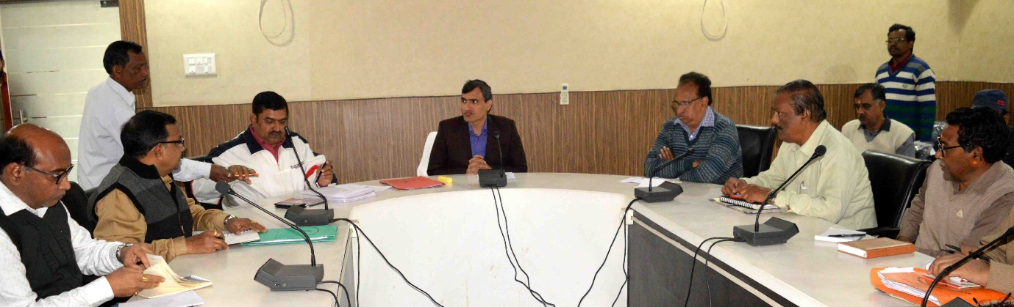
जनहित से जुडे़ व समयसीमा के प्रकरणों का त्वरित निराकरण सुनिश्चित करें-आयुक्त
(विकास व निर्माण कार्यो में गति लाएं, प्रगतिरत कार्यो को समय पर पूर्ण करें)
कोरबा 26 दिसम्बर 2018 -आयुक्त श्री रणबीर शर्मा ने निगम अधिकारियों को निर्देश देते हुए कहा है कि जनहित से जुडे़ व जन समस्याओं से संबंधित प्रकरणों का त्वरित निराकरण अनिवार्य रूप से सुनिश्चित करवाएं, समयसीमा के प्रकरणों का निर्धारित समयावधि में निराकरण हों, यह निश्चित करें। विकास व निर्माण कार्यो की कार्यप्रक्रिया में अपेक्षित गति लाएं, जो विकास व निर्माण कार्य प्रगति पर हैं, उन्हें निर्धारित समयसीमा में पूरा कराएं तथा ऐसे विकास कार्य जो कार्यप्रक्रिया के अधीन हैं, उनकी कार्यप्रक्रिया पूरी कर कार्यो को प्रारंभ कराएं।
उक्ताशय के निर्देश आयुक्त श्री शर्मा ने आज निगम कार्यालय में आयोजित समयसीमा की बैठक के दौरान दिए। नगर पालिक निगम कोरबा के मुख्य प्रशासनिक भवन साकेत स्थित सभाकक्ष में आज समयसीमा की बैठक आयोजित की गई। आयुक्त श्री रणबीर शर्मा ने निगम के विभिन्न विकास व निर्माण कार्यो सहित विविध नगर पालिक सेवाओं व जनसुविधाओं से जुड़े कार्यो की कार्यप्रगति की विस्तार से समीक्षा की, उन्होने जिला खनिज न्यास मद, निगम मद, महापौर एवं पार्षद मद सहित अन्य विभिन्न मदों के अंतर्गत किए जा रहे विकास कार्यो की वर्तमान कार्यप्रगति की जोनवार, वार्डवार व मदवार समीक्षा की। इस दौरान कोरबा शहर में दूषित जल निकासी हेतु 04 बडे़ नालों का निर्माण, विभिन्न वार्डो में किए जा रहे आंगनबाड़ी भवनों के निर्माण, स्कूल भवनों के निर्माण, पर्यावरण संरक्षण अंतर्गत विभिन्न स्थानों पर किए जा रहे विकास कार्य, बुधवारी बाजार में ओव्हरब्रिज का निर्माण, क्षमता विकास केन्द्र निर्माण, इमलीडुग्गू में मुक्तिधाम निर्माण, मिनीमाता शासकीय कन्या महाविद्यालय में 08 नग अध्ययन कक्षों का निर्माण, एन.एस.एस. कक्ष निर्माण, कन्या काॅमन रूम निर्माण, मुख्य द्वार में काऊकेचर निर्माण, नवीन आंगनबाड़ी भवनों के निर्माण, 500 सीटर छात्रावास का निर्माण, शेड, मंच, सामुदायिक भवन, सड़क, नाली आदि के निर्माण, विभिन्न वार्डो में जिम सामग्री प्रदाय स्थापना कार्य, विद्युतीकरण कार्य सहित विभिन्न विकास व निर्माण कार्यो की बिन्दुवार समीक्षा की एवं कार्यो में आवश्यक गति लाने के निर्देश अधिकारियों को दिए।
सेवाओं व जनसुविधाओं से जुडे़ कार्यो की बेहतरी पर कार्य करें- बैठक के दौरान आयुक्त श्री शर्मा ने विभिन्न नगर पालिक सेवाओं व जनसुविधाओं से जुड़े कार्यो तथा इस दिशा में निगम द्वारा उठाए गए कदमों की कार्यप्रगति की बिन्दुवार समीक्षा की। उन्होने पेयजल व्यवस्था, सड़क रोशनी व्यवस्था एवं संधारण, साफ-सफाई कार्य सहित अन्य कार्यो की समीक्षा की एवं अधिकारियों को निर्देश दिए कि कार्यो की और अधिक बेहतरी के लिए आवश्यक कदम उठाएं एवं कार्यो को बेहतर स्वरूप दें।
सफाई कार्यो पर विशेष नजर-बैठक के दौरान आयुक्त श्री शर्मा ने स्वच्छ सर्वेक्षण 2019 के तहत की जा रही आवश्यक तैयारियों एवं इस दिशा में निगम द्वारा किए जा रहे कार्यो की विस्तार से समीक्षा की। उन्होने अधिकारियों को निर्देश देते हुए कहा कि साफ-सफाई कार्यो पर विशेष नजर रखते हुए स्वच्छता कार्यो का संपादन और अधिक बेहतर स्वरूप में कराएं, डोर-टू-डोर अपशिष्ट संग्रहण कार्य को और अधिक मजबूती दें तथा यह सुनिश्चित कि घरों व दुकानों आदि से निकले अपशिष्ट को सार्वजनिक स्थानों, सड़क, नालियांे आदि में न डाला जाएं, इस हेतु आमजन को निरंतर समझाईस दें तथा उनका आवश्यक सहयोग शहर को साफ-सुथरा रखने में लें। स्वच्छता कार्यो के दौरान एकत्रित कचरे का तुरंत उठाव एवं उसका समुचित निष्पादन हों, कचरा स्थल पर न पड़ा रहे, यह अंतिम रूप से सुनिश्चित करें।
बैठक के दौरान अधीक्षण अभियंता भागीरथ वर्मा, मुख्य लेखाधिकारी पी.आर.मिश्रा, उपायुक्त बी.पी.त्रिवेदी, कार्यपालन अभियंता एम.के.वर्मा, ग्यास अहमद एवं आर.के. माहेश्वरी, सहायक स्वास्थ्य अधिकारी व्ही.के. सारस्वत, डाॅ.संजय तिवारी, निगम सचिव पवन वर्मा, सहायक अभियंता विनोद शांडिल्य, अखिलेश शुक्ला, एच.आर.बघेल, योगेश राठौर, प्रकाश चन्द्रा, सम्पत्तिकर अधिकारी श्रीधर बनाफर सहित निगम के अन्य अधिकारी एवं अभियंतागण उपस्थित थे।

